TRƯỜNG ĐẠI HỌC GIA ĐỊNH

KHOA CÔNG NGHỆ THÔNG TIN



**TIỂU LUẬN MÔN HỌC**

**LẬP TRÌNH HƯỚNG ĐỐI TƯỢNG**

**QUẢN LÝ HÀNG HÓA**

GVHD: Ths. Lê Huỳnh Phước

SVTH: Lại Huỳnh Phát Đạt 2008110218 – K14DCLTIOT

*Tháng 12 – Năm 2021*

Contents

1. Hiện trạng và Yêu cầu 1

1.1 Hiện trạng 1

1.2 Yêu cầu 1

2. Phân tích 2

2.1 Các giải thuật của chương trình 2

a) Thêm hàng hóa 2

b) Sửa hàng hóa 3

c) Xóa hàng hóa 4

d) Tìm kiếm theo loại hàng hóa 5

e) Tìm kiếm theo giá 5

f) Tìm kiếm theo ngày 6

g) Sắp xếp theo giá tăng dần 6

h) Sắp xếp theo giá giảm dần 7

i) Sắp xếp ngày tăng dần 7

j) Sắp xếp ngày giảm dần 8

k) Thống kê tổng số lượng hàng hóa 8

l) tổng giá trị hàng hóa 9

3 Thiết kế 9

3.1 Kiến trúc của chương trình 9

3.2 Menu 11

3.3 Thiết kế các màn hình 11

a)Menu chính 11

b) Chương trình 1 12

c) Chương trình 2 12

d) Chương trình 3 12

e) Chương trình 4 12

f) Chương trình 5 13

4 Cài đặt thử nghiệm 13

4.1 Chương trình 1 (Thêm Hàng Hóa) 13

Thêm hàng hóa 13

4.2 Chương trình 2 (Sửa Xóa Hàng Hóa) 13

Sửa hàng hóa 13

Xóa Hàng Hóa 14

4.3 Chương trình 3 ( Tìm Kiếm Hàng Hóa) 14

Tìm kiếm theo loại hàng hóa 14

Tìm kiếm theo giá 15

Tìm kiếm theo ngày 15

4.5 Chương trình 5 (Sắp Xếp Hàng Hóa) 16

Giá tăng dần 16

Giá giảm dần 17

Tìm kiếm theo ngày cũ nhất đến mới nhất 17

Tìm kiếm theo ngày mới nhất đến cũ nhất 18

Sắp xếp giá theo loại tăng dần 20

Sắp xếp giá theo loại giảm dần 21

Sắp xếp loại theo ngày cũ nhất đến mới nhất 22

Sắp xếp loại theo ngày mới nhất đến cũ nhất 23

Thống kê tổng số lượng hàng trong kho 23

Thống kê tổng giá trị hàng trong kho 24

Thống kê số lượng từng loại hàng 24

4.6 Chương trình 6 (In danh sách) 25

5 Tổng kết 27

5.1 Kết quả đạt được 27

5.2 Đánh giá 27

• Ưa điểm: 27

• Nhược điểm: 27

5.3 Hướng pháp triển tương tai 27

# 1. Hiện trạng và Yêu cầu

## 1.1 Hiện trạng

Xây dựng một máy quản lí hàng hóa trong kho cho siêu thị ABC với 3 loại hàng hóa cần quản lí là: điện tử, thực phẩm, sành sứ. Hàng hóa có các thông tin như sau:

* Loại hàng hóa
* Mã Hàng (không được sửa, không được để trống, không được trùng)
* Tên hàng hóa
* Giá hàng hóa
* Số lượng tồn kho
* Ngày nhập kho

## 1.2 Yêu cầu

Danh sách công việc sẽ được hổ trợ tren máy tính

Chương trình cho phép

1) Thêm hàng hóa

a. Thêm hàng điện tử

b. Thêm hàng thực phẩm

c. Thêm hàng sành sứ

2) Sửa, xóa hàng hóa

a. Sửa hàng hóa

b. Xóa hàng hóa

3) Tìm kiếm hàng hóa

a. Tìm kiếm theo loại

b. Tìm kiếm theo giá

c. Tìm kiếm theo ngày

4) Sắp xếp hàng hóa

a. Theo giá nhập

b. Theo ngày nhập

5) Thông kê hàng hóa

a. Tổng số lượng hàng hóa trong kho

b. Tổng giá trị hàng hóa

c. Tổng số lượng từng loại

6) In danh sách các hàng hóa

# 2. Phân tích

## 2.1 Các giải thuật của chương trình

### a) Thêm hàng hóa

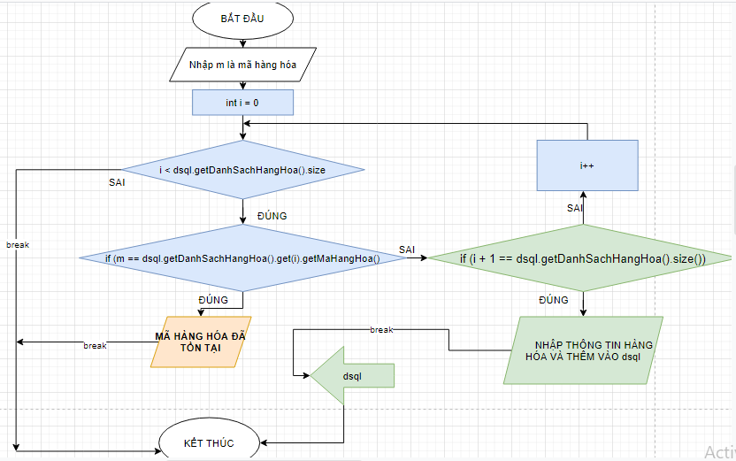

### b) Sửa hàng hóa

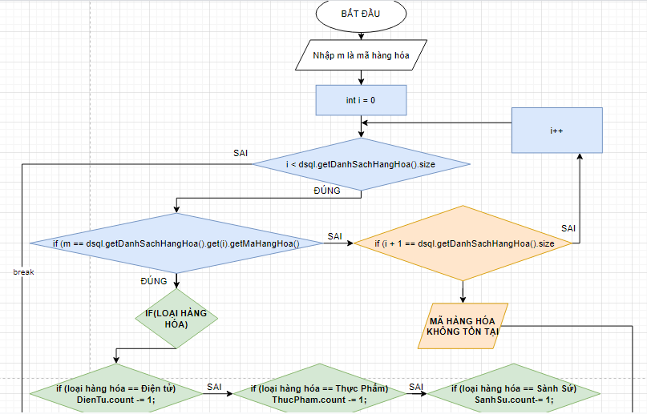

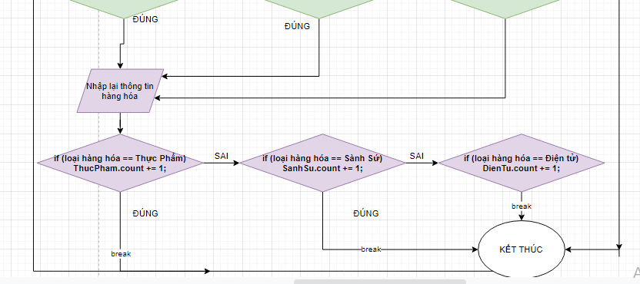

### c) Xóa hàng hóa

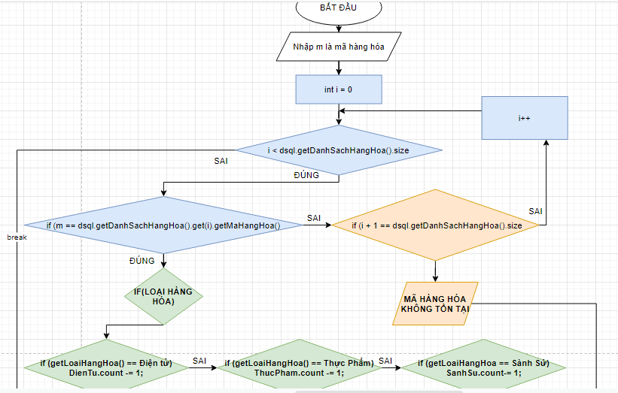

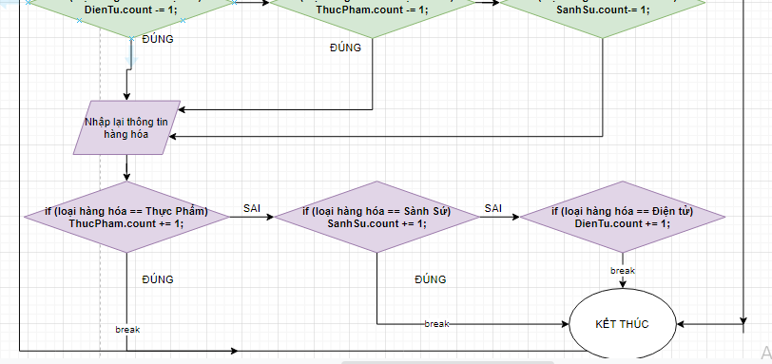

### d) Tìm kiếm theo loại hàng hóa

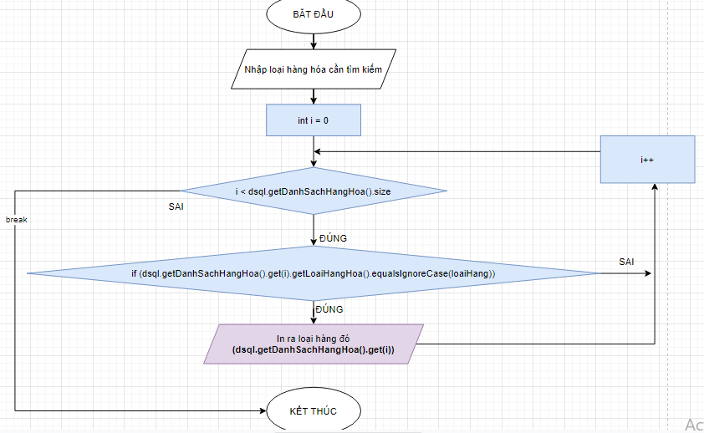

### e) Tìm kiếm theo giá

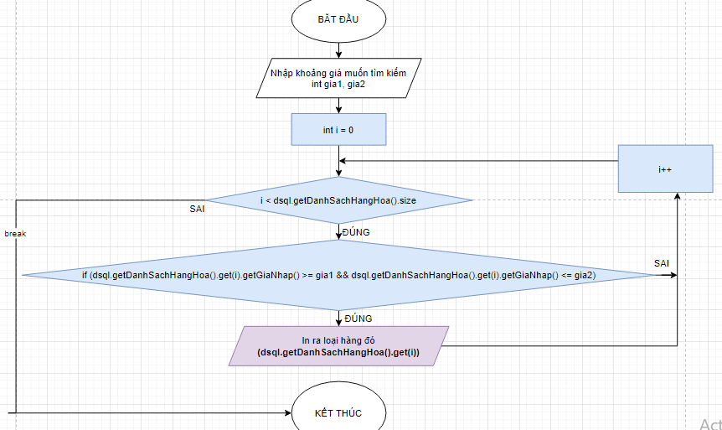

### f) Tìm kiếm theo ngày

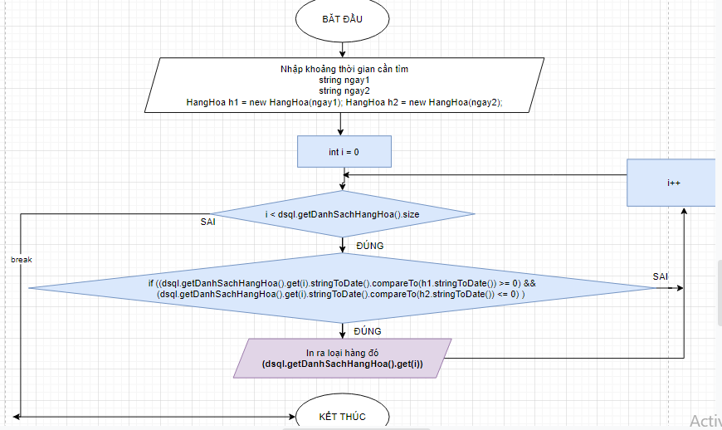

### g) Sắp xếp theo giá tăng dần

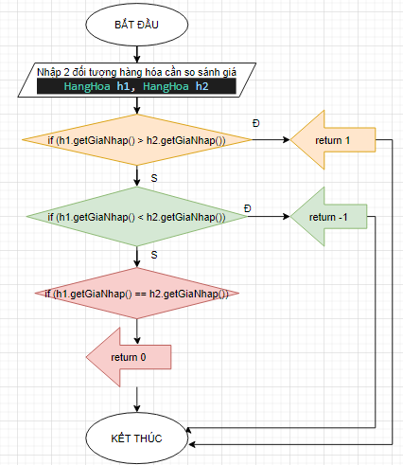

### h) Sắp xếp theo giá giảm dần

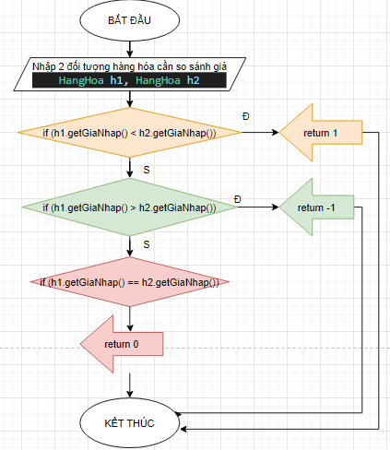

### i) Sắp xếp ngày tăng dần

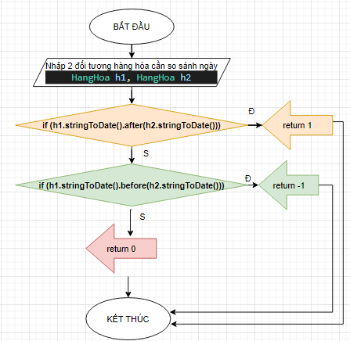

### j) Sắp xếp ngày giảm dần

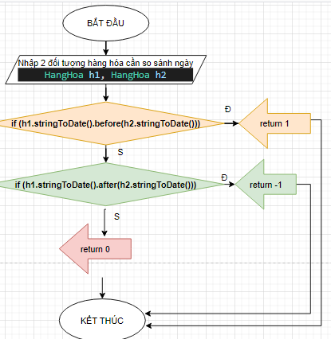

### k) Thống kê tổng số lượng hàng hóa

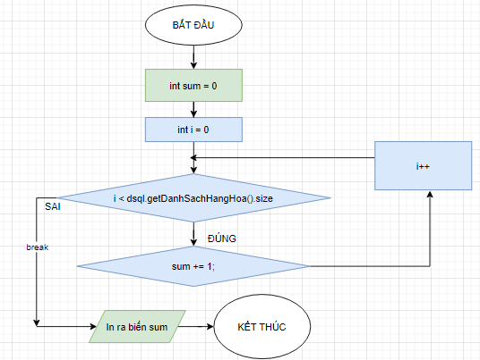

### l) tổng giá trị hàng hóa

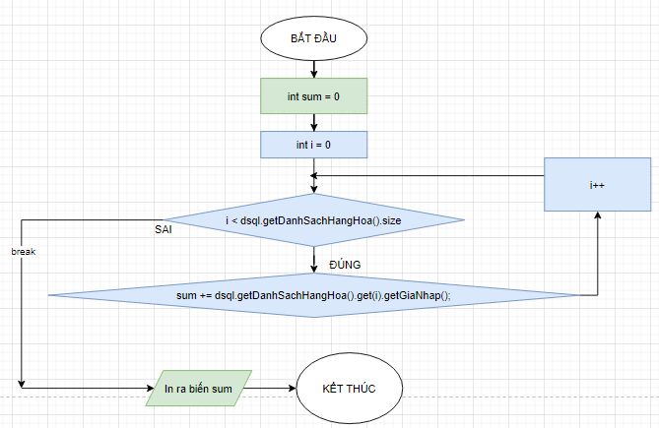

# 3 Thiết kế

## 3.1 Kiến trúc của chương trình

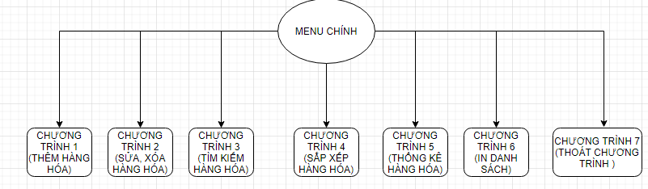

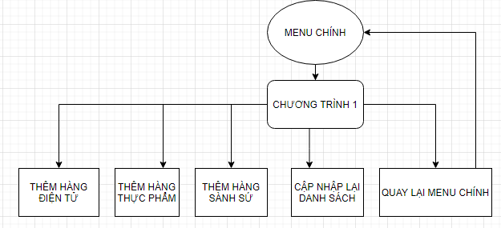

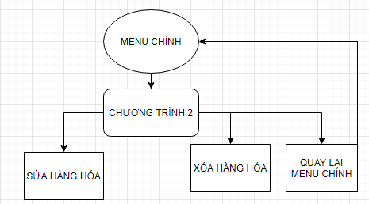

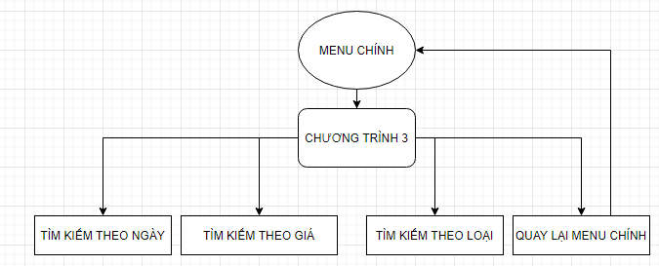

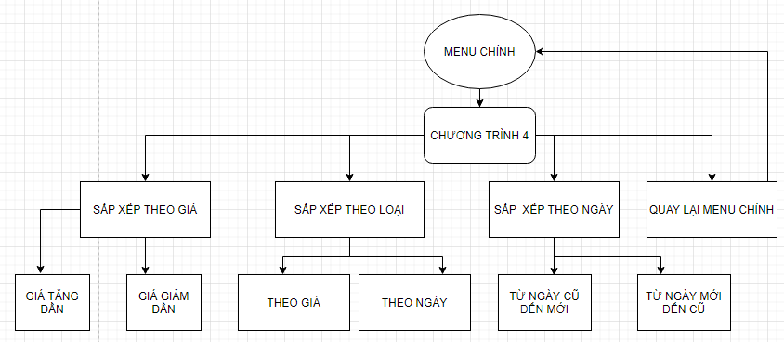

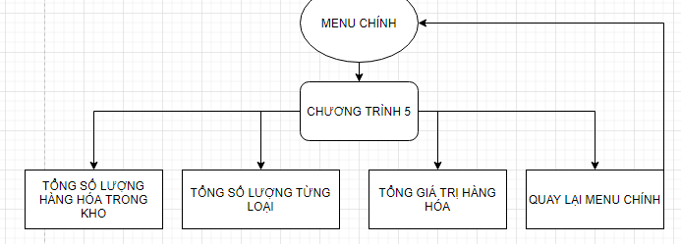

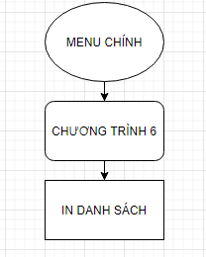

## 3.2 Menu

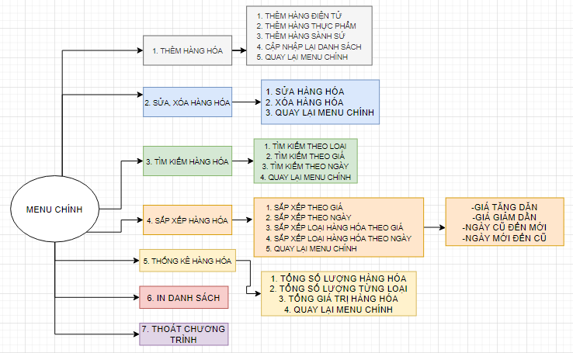

## 3.3 Thiết kế các màn hình

### a)Menu chính

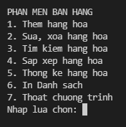

### b) Chương trình 1

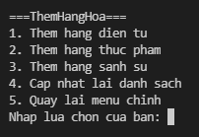

### c) Chương trình 2

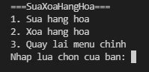

### d) Chương trình 3

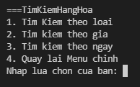

### e) Chương trình 4

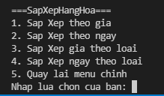

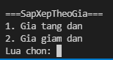

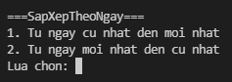

### f) Chương trình 5

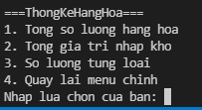

# 4 Cài đặt thử nghiệm

## 4.1 Chương trình 1 (Thêm Hàng Hóa)

Mã Hàng hóa chỉ tồn tại duy nhất nên khi nhập trùng mã chương trình sẽ yêu cầu nhập lại

### Thêm hàng hóa

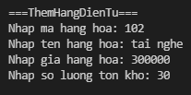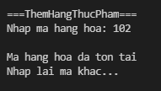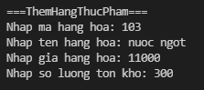

## 4.2 Chương trình 2 (Sửa Xóa Hàng Hóa)

Chương trình 2 cũng có thể check xem mã hàng hóa có tồn tại hay không

### Sửa hàng hóa



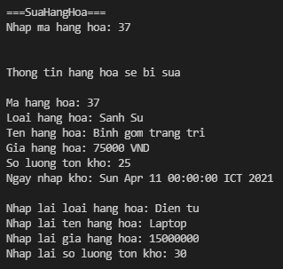

Sau khi đã sửa thông tin hàng hóa:

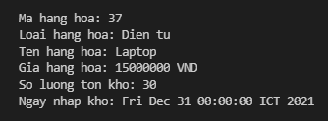

### Xóa Hàng Hóa

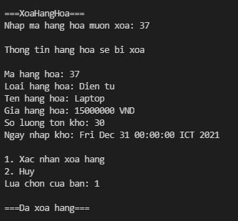

## 4.3 Chương trình 3 ( Tìm Kiếm Hàng Hóa)

### Tìm kiếm theo loại hàng hóa

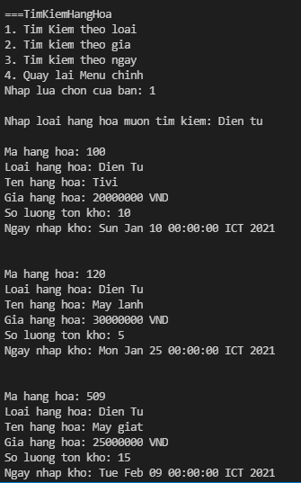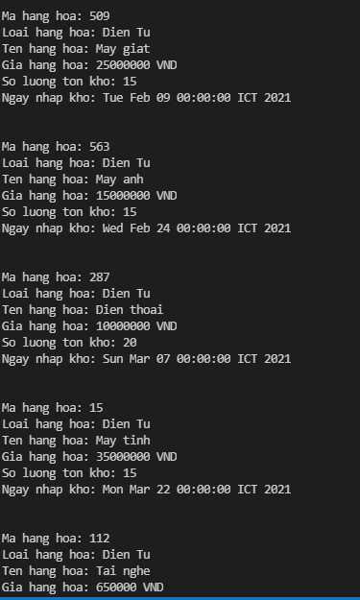

### Tìm kiếm theo giá

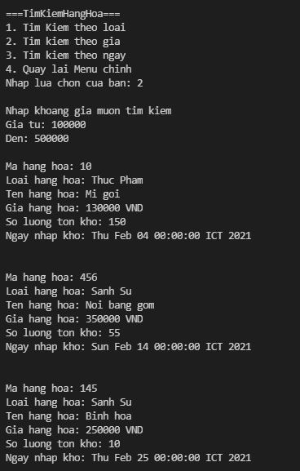

### Tìm kiếm theo ngày

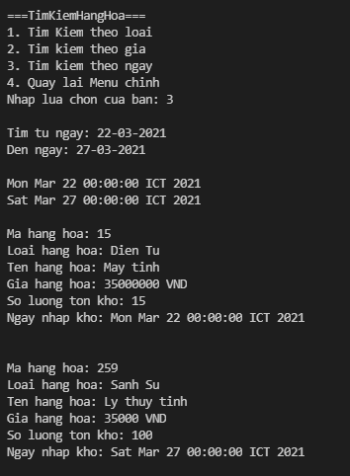

## 4.5 Chương trình 5 (Sắp Xếp Hàng Hóa)

### Giá tăng dần

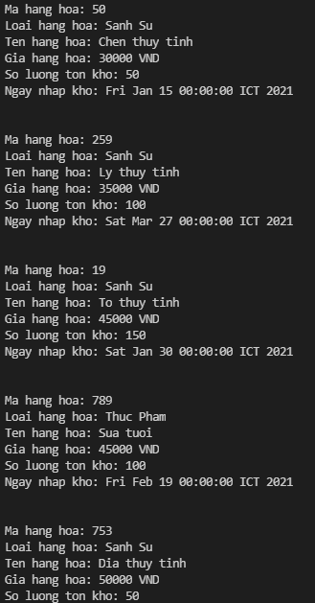

### Giá giảm dần

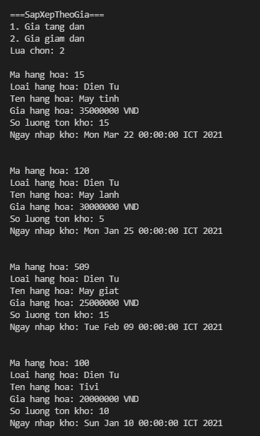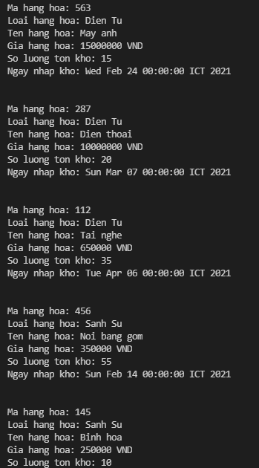

### Tìm kiếm theo ngày cũ nhất đến mới nhất

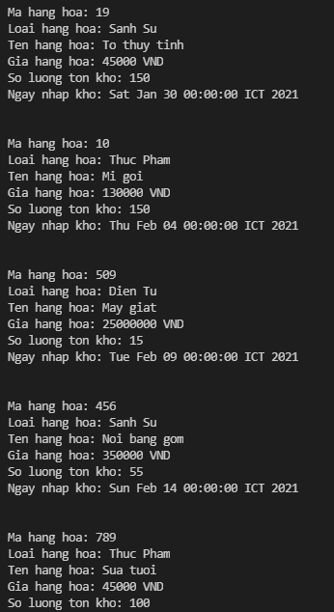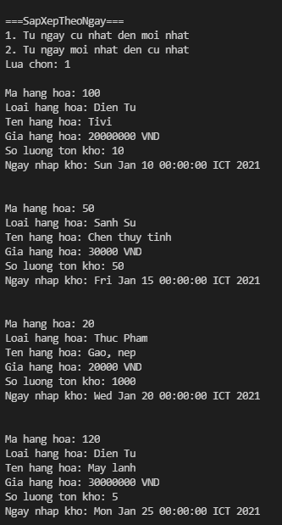

### Tìm kiếm theo ngày mới nhất đến cũ nhất

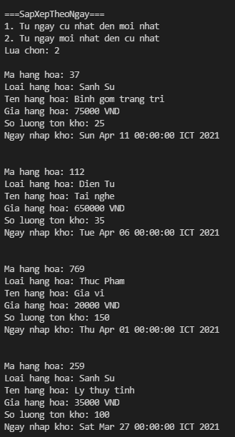 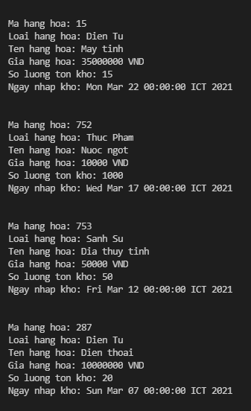

### Sắp xếp giá theo loại tăng dần

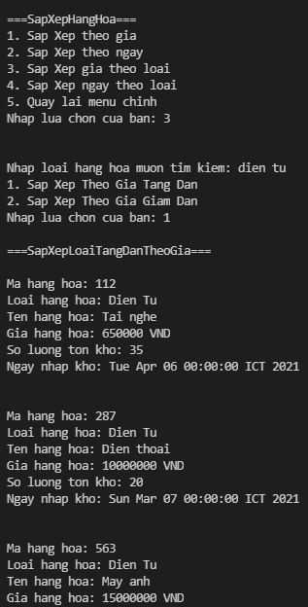 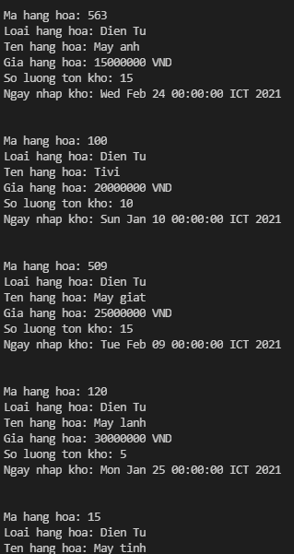

### Sắp xếp giá theo loại giảm dần

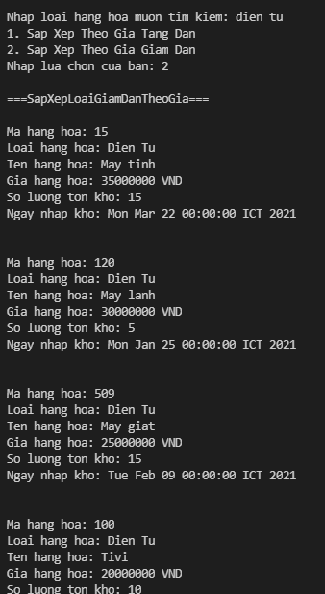 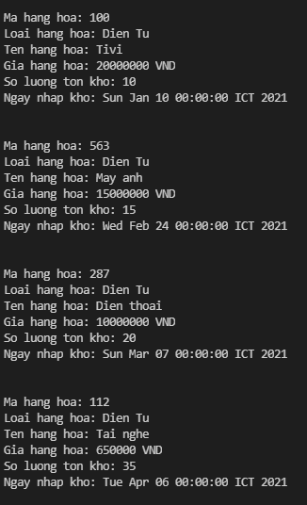

### Sắp xếp loại theo ngày cũ nhất đến mới nhất

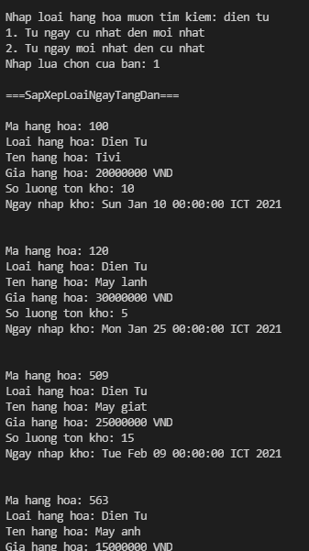 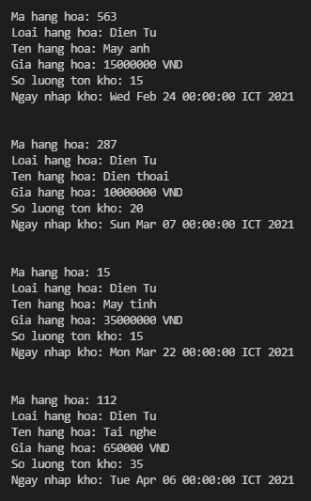

### Sắp xếp loại theo ngày mới nhất đến cũ nhất

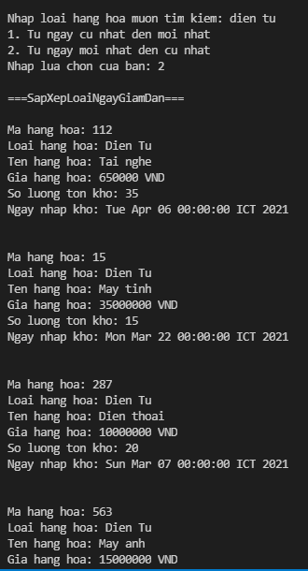 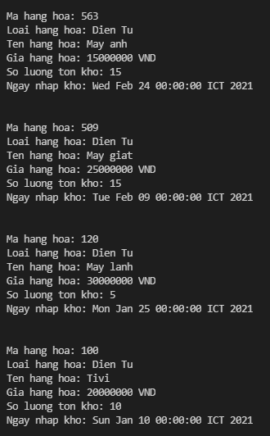

### Thống kê tổng số lượng hàng trong kho

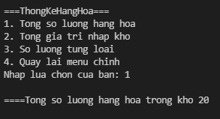

### Thống kê tổng giá trị hàng trong kho

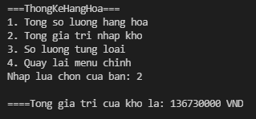

### Thống kê số lượng từng loại hàng

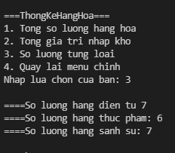

### 4.6 Chương trình 6 (In danh sách)

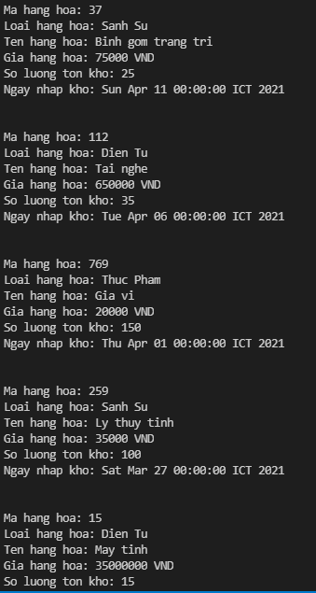 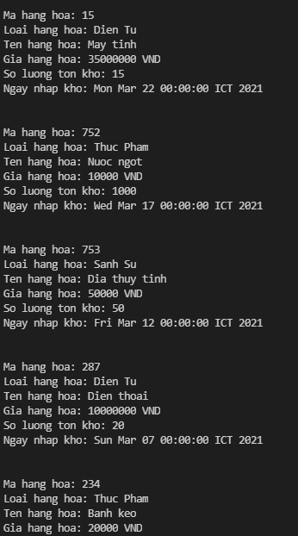

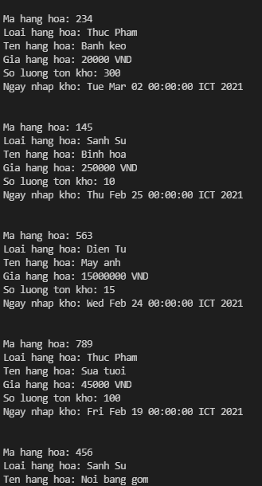 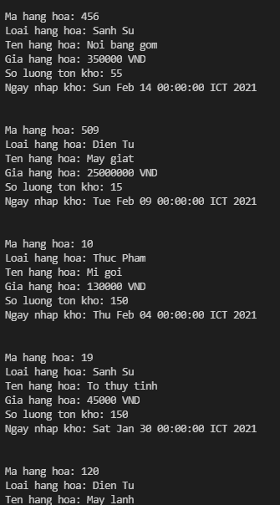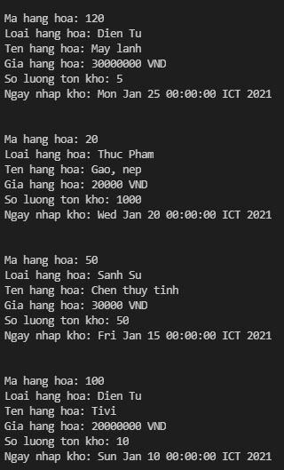

# 5 Tổng kết

## 5.1 Kết quả đạt được

Chương trình quản lý bán hàng trên đã xây dựng được các hàm, các class gồm những chức năng cơ bản như: thêm, sửa, xóa,tìm kiếm, sắp xếp, thống kê hàng hóa để phục vụ các nhu cầu cơ bản trong việc quản lí hàng hóa của siêu thị.

## 5.2 Đánh giá

* Ưa điểm:

Khi thêm hay xóa, sửa hàng hóa chương trình sẽ kiểm tra được mã hàng hóa có tồn tại không hoặc nếu tồn tại rồi thì có trùng với các mã khác hay không.

* Nhược điểm:

Thời gian được nhập bằng kiểu string khi chuyển qua Date vẫn giữ format hơi khó nhìn để nhận dạng được ngày tháng:



## 5.3 Hướng pháp triển tương tai

Có thể sẽ tìm hiểu về thư viện swing trong java để có thể làm giao diện đơn giản cho chương trình.

***HẾT***